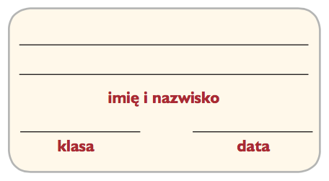
Karta pracy Jak powstaje rysunek techniczny?

- Rozwiąż krzyżówkę. Hasłem jest nazwa przyrządu kreślarskiego służącego do powiększania i pomniejszania rysunków.
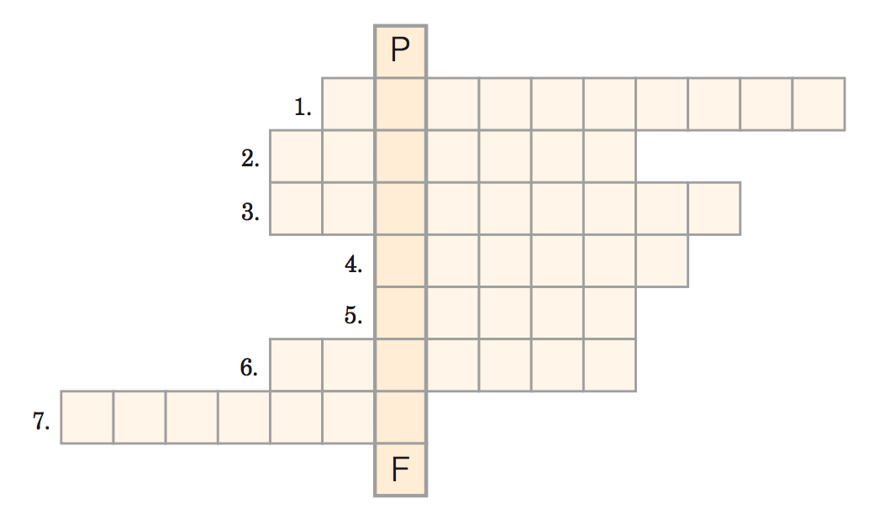

- Służy do kreślenia linii tuszem.
- Używana jest do mierzenia i wykreślania linii prostych.
- Za jego pomocą można określić miarę kąta.
- Stosuje się go do szkicowania lub kreślenia.
- Zmazuje ślady ołówka.
- Za jego pomocą rysuje się okręgi lub odkłada długość odcinków.
- Przyrząd do rysowania linii pod kątem.

- Zmierz boki przedstawionych znaków za pomocą odpowiednich przyrządów. Zapisz wymiary.
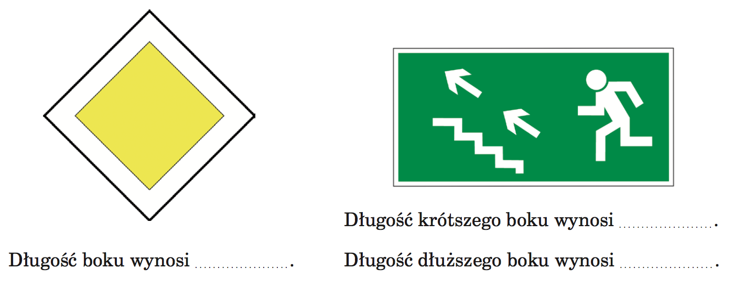

- Za pomocą kątomierza określ wartości kątów znaku ostrzegawczego.
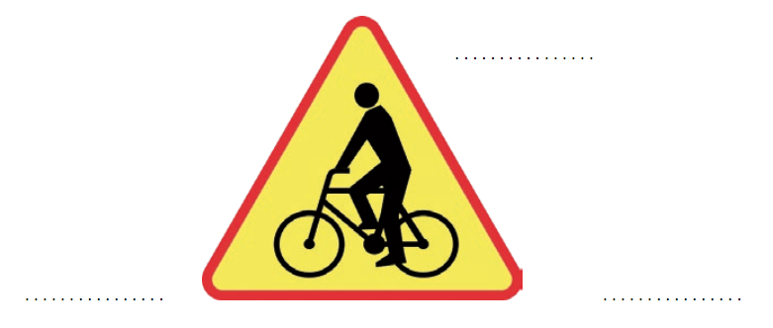

- Narysuj zgodnie ze wzorem znak drogowy zakazujący ruchu pojazdów.

- Posługując się liniami krzywymi, wykreśl kształt koniczyny. Użyj krzywika.

- Odłóż cyrklem długość odcinków a, b i c na poziomych liniach.
